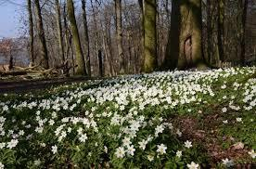
UKEPLAN UKE 16 FOR 3.-4.TRINN
INFORMASJON TIL HJEMMET
Hei, alle sammen.

Plan for uke 16:
Oversikt over læringsressurser på nett ligger fortsatt på ukeplanen. Disse kan dere bruke så mye dere ønsker, selv om det ikke står som ukesoppgave! ☺
Minner om endringene i strukturen i skoledagen. Skoledagen begynner kl.09 og varer til 11. Det er lagt inn en times pause og beregnet ny økt fra kl.12-14.30. Det kan være lurt med en time fysisk aktivitet i løpet av dagen. Elevene har selv kommet med ønske til hva de kan gjøre.
Enten Ane, Linn eller Cathrine skal prate med alle elevene hver dag. På denne måten ser vi at alle er her.

Husk at det bare er å ta kontakt om dere lurer på noe ☺
Ønsker dere en fin uke! Håper dere holder dere friske!
Hilsen Linn og Ane
Tlf: 92 25 77 15 og 91 61 30 74
Mail: linn.charlotte.therkelsen@kragero.kommune.no

MÅL OG OPPGAVER FOR UKE 16
Norsk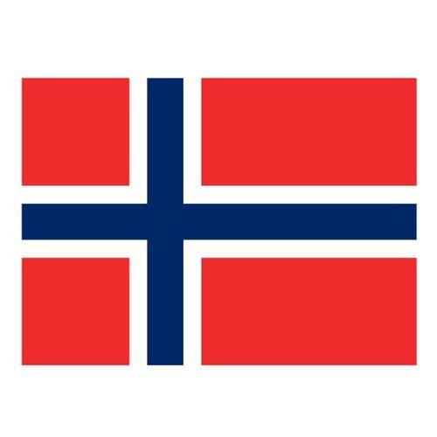 | Mål:  - Jeg bruker lesefingeren når jeg leser tekster.  - Jeg kan gjenfortelle fra boken jeg leser i.  Oppgaver:  - Skriv en tekst til Linn om hva dere har gjort i påsken. Det må være flere linjer.  Send teksten på e-post ☺  Du kan skrive om hva du har gjort, åssen vær det har vært, har du spist noe god mat, hva har du finne på ute?  - Les 20 min i en bok hver dag. Du kan låne en bok på lesemester eller velg en bok på salaby om du ikke har en bok hjemme du vil lese.  Velg deg ut en til to sider som du skal lese for Linn senere i uken (se nederst på ukeplanen).  Dette gikk veldig bra uken som var.  Gleder meg til å høre ☺
Matte | Mål:  - Jeg øver på klokken.  - Jeg øver på gangetabellen.  - Repeter gangetabell sangene dere har synge med Iren.  Oppgaver:  - Multi:  3 klasse: Gå inn på multi 3a. Velg nr.6: Ganging  4.klasse: Gå inn på multi 4a. Velg nr. 5: Ganging. Om dere får det til så er det lov å prøve seg på litt deling også.

Engelsk | 3. trinn:  Stairs textbook 3, page 68, The alphabet. Lytt til ABC song:https://www.youtube.com/watch?v=yseWMJS8IHw  Velg en engelsk bok på lesemester, dette blir leseleksen denne uken.  Stairs workbook 3, page 50 and 53. (Vi gjør s. 51 og 52 sammen på nett.)  Gjør oppgaven delt ut på classroom, og lever.  Mål for opplæringen: Elevene skal kunne:  - forstå sammenhengen mellom engelske språklyder og bokstaver og trekke lyder sammen til ord.  - delta i framføring av engelskspråklige rim, regler, sanger, korte skuespill og fortellinger.  - si det engelske alfabetet og stave navn og bostedsnavn.  4. trinn:  Stairs textbook 4, page 94, Bad-hair day  Stairs workbook 4, page 80 (Vi gjør s. 72 og 73 sammen på nett.)  Gjør oppgave delt ut på classroom, og lever.  Mål for opplæringen: Elevene skal kunne:  - identifisere situasjoner der det kan være nyttig eller nødvendig å kunne engelsk.  - finne likheter mellom ord og uttrykksmåter i engelsk og eget morsmål.  - forstå og bruke engelske ord, uttrykk og setningsmønstre knyttet til egne behov og følelser, dagligliv, fritid og interesser  Nettressurs:  www.stairs.no1-4  www.salaby.no  http://www.lesemester.no/ (Logg inn med feide. Velg engelsk)  www.skolekassa.no (ikke behov for å logge inn. Velg engelskfaget) Daglig: Les gjennom leksene. Bruk 15 min. på en nettressurs.
Naturfag og samfunnsfag | Mål:  - Jeg vet navnet på de fleste planetene i vårt solsystem.  - Jeg vet hva vår galakse heter.  Oppgave:  Vårt solsystem:  - Gå inn på classroom og les teksten som ligger der om «Se opp på himmelen».  Les teksten 3 ganger og fortell en voksen om hva du har lest.  - Lag en tegning med vårt solsystem. Ta med solen og planetene som er i vårt solsystem (Merkur, Venus, Jorda, Mars, Jupiter, Saturn, Uranus, Neptun).  Buk farger og ta deg god tid. Linn vil gjerne se den når vi skal møtes på onsdag eller torsdag.  Skriv navnet på planetene ved siden av planetene.  På classroom ligger det bilde av vårt solsystem som kan være til god hjelp.
Ukas eksperiment | Bakepulverbåt:  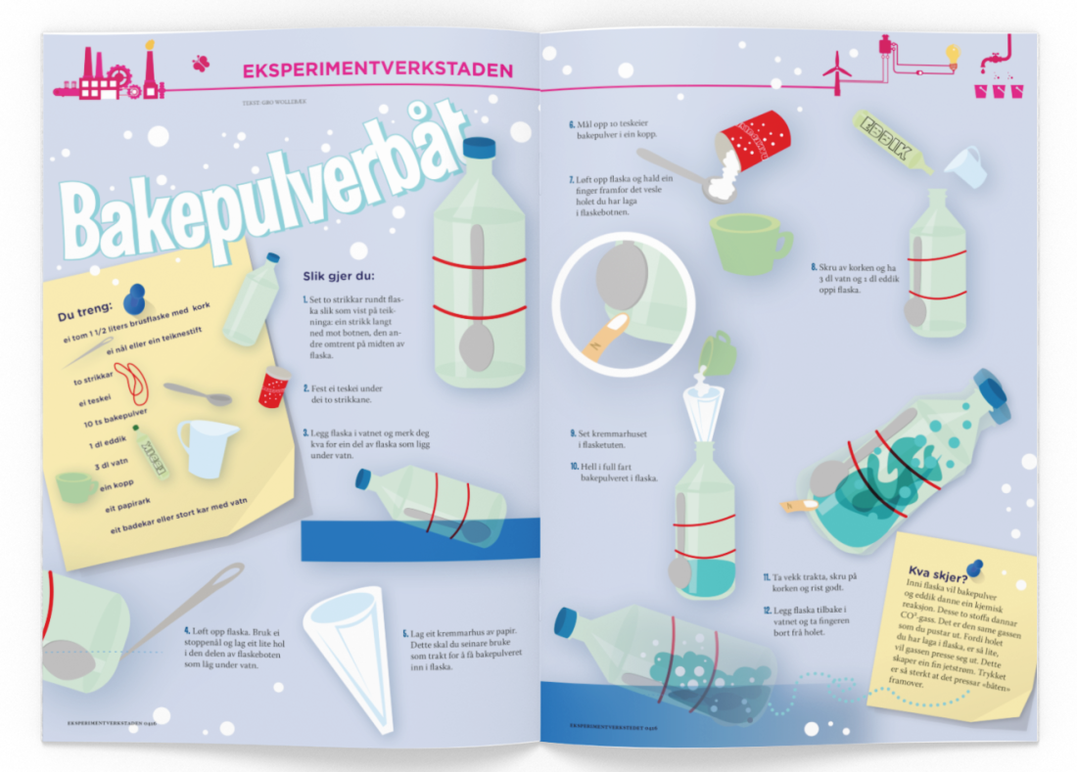  Du trenger:  - en tom 1 ½ liters brusflaske med kork  - en nål eller en tegnestift  - to strikk  - en teskje  - 10 ts bakepulver  - 1 dl eddik  - 3 dl vann  - en kopp  - et papirark  - et badekar eller stort kar med vann  Sånn gjør du:  - Sett to strikk rundt flaska som vist på tegningen: et strikk langt ned mot bunnen, den andre omtrent midt på flaska.  - Fest en teskje under de to strikkene.  - Legg flaska i vannet og merk deg hvilken del av flaska som ligg under vann.  - Løft opp flaska. Bruk en stoppenål og lag et lite hull i den delen av flaskebunnen som lå under vann.  - Lag et kremmerhus av papir. Dette skal du senere bruke som trakt for å få bakepulveret inn i flaska.  - Mål opp 10 teskjeer bakepulver i en kopp.  - Løft opp flaska og hold en finger foran det vesle hullet du har laga i flaskebunnen.  - Ha 3 dl vann og 1 dl eddik oppi flaska.  - Skru av korken og sett kremmerhuset i flasketuten.  10.Hell i full fart bakepulveret i flaska.  11.Ta vekk trakta, skru på korken og rist godt.  12.Legg flaska tilbake i vannet og ta fingeren bort fra hullet.  Hva skjer??  Svaret finner du også om du søker på «nysgjerrigper eksperimenter bakepulverbåt» på google. Lykke til ☺  Dette må gjøres sammen med en voksen.
Krle | Vi lærer om Jødedommen.  Les s. 124 og 125,i Vi i verden 4.  Bruk KRLE-skriveboken. Lag overskrift: Jødedommen (gjerne fin).  Skriv: Oppgave 1. Hva er Toraen?  Svar: (Her svarer du på oppgaven.)  1. www.salaby.no (Byparken)  2.https://viiverden1-4.cappelendamm.no/lt/seksjon.html?tid=2261770&sek=2253755  Sett av 2 x 20 min i uka til dette.  Mål for opplæringen: Elevene skal kunne:  - fortelle om liv og virke til Moses, åpenbaringen av Toraen og innholdet i sentrale deler av Toraen.  - samtale om jødedommen om hvordan religiøs praksis kommer til uttrykk gjennom leveregler, bønn, Tora-lesning, matregler og høytider.  - gjenkjenne kunst og gjøre bruk av estetiske uttrykk knyttet til jødedommen.
Musikk | Fra Cathrine:  MÅL:  - Jeg klarer å spille den mørkeste tonen på fløyta ved å dekke alle hullene med “fingerputene”, og bruke veldig forsiktig pust.  OPPGAVE: Gå inn på Classroom- musikk 3.-4.trinn og åpne power-pointen som heter “Musikk uke 16”.  Jobb dere gjennom sidene og trykk på linkene som ligger der. De fleste vil kjenne igjen noe av dette fra uken før påske.  SKOLEKOR: Gå på www.korarti.no . Logg inn med Feide-bruker. Disse sangene er dere kjent med fra skolekoret: Anti-janteloven, stopp ikke mobb, venner, giraffen laffen, Hjalmar, tenke sjæl.  TIPS: Dersom dere søker på “potpurri”, kommer det opp mange fine medleyer, satt sammen av flere sanger. Ellers er det bare å søke opp nye sanger, og kose seg!
Fysisk aktivitet | - http://www.aktivogglad.no/ (brukernavn og passord er «aktiv»)  Her skal du ta med familien på en liten «familiedans». Den er veldig morsom og det er noe som alle kan være med på. Både foreldre og søsken.  Gå på «Familietrening» og velg «Familiedans med Siri» og så «Familiedans». Velg to dager denne uken dere skal gjøre dansen.  Om dere ønsker kan dere gjøre flere. Ha det gøy!  Kanskje du vil prøve  «Gladdans» også?  Det kan du gjøre  på egenhånd.  - Ønsker at dere har en time med uteaktivitet hver dag i dette flotte været. Elevene kom selv med noen forslag på torsdag:  - Sykle eller andre kjøretøy  - Gå tur sammen med noen  - Gå tur med hunden.  - Hoppe på trampolinen.  - Sisten  - Ut å gå tur med hodelykt eller lommelykt på kvelden.

Fordeling av oppgaver i uke 16 ☺ Lykke til!
Mandag | Tirsdag | Onsdag | Torsdag | Fredag
2.  P  Å  S  K  E  D  A  G | Matte:  Muliti og matte i 30- 45 min  Husk: Fysisk aktivitet.  KRLE:  Les s. 124 og 125  Engelsk:  Les gjennom leksen.  Naturfag:  Gå inn på classroom og les teksten om solsystemet før du gjør oppgave. | Norsk:  Les i 20 min i en bok du har valgt og send epost til Linn  Familiedans  Engelsk:  Les gjennom leksen og svar på oppgavene.  Musikk: Oppgaven ligger på classroom musikk 3.-4.trinn | Matte:  Muliti og matte i 30- 45 min  Husk: Fysisk aktivitet.  Norsk:  Les i 20 min i en bok du har valgt.  KRLE:  Les s. 124 og 125, og svar på oppgaven.  Engelsk:  Svar på innleveringsoppgaven og lever. | Gå gjennom arbeidsplanen for å se om du har fått gjort det som står.

Møter med lærerne uke 16.
MAN-DAG | TIRSDAG | ONSDAG | TORSDAG |  | FREDAG
 | 09-10.00: Ane engelsk 4.klasse  og Linn går gjennom ukeplanen med 3.trinn.  10-11.00:  Ane engelsk med 3.klasse.  Linn går gjennom ukeplanen med 4.klasse. | Cathrine kan kontaktes i google chat, eller på tlf hvis det er spørsmål om musikkoppg.  09.30-10:45  Fellesmøte med Ane. Både 3. og 4. trinn. | Norsk og matte  med Linn:  9.00: Troy  09.30: Konrad  10.00: Emily  10.30: Carolina  12.00: Isak  12.30: Aron  13.00: Kristoffer | Engelsk med Ane:  9.00: Kristoffer  09.30: Aron  10.00: Isak  10.30: Troy  12.00: Emily  12.30: Konrad  13.00: Carolina | KRLE med Ane  9.00: 3. trinn  10.00: 4. trinn

Lenker til læringsressurser på nett:
- Salaby: www.salaby.no (logg inn med elevenes Feide-bruker).
- Lesemester: www.lesemester.no (velg “logg inn” og bruk elevenes Feide-bruker).
- Radius online: https://radius1-4.cappelendamm.no/ (Trenger ikke innlogging).
- Tusen millioner: https://tusenmillioner1-4.cappelendamm.no/
- Vi i verden: https://viiverden1-4.cappelendamm.no/
- Stairs online: https://stairsonline1-4.cappelendamm.no/ (engelsk)
Hvis du har lyst til å lære noe nytt eller prøve deg på flere eksperimenter?
https://www.nysgjerrigper.no/

